1913

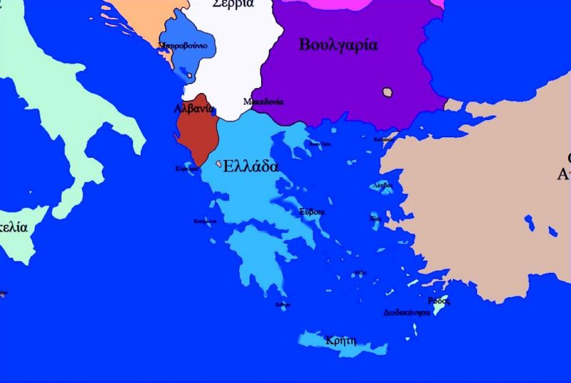
1913: Ο Πρώτος Βαλκανικός Πόλεμος ήταν μια απόλυτη επιτυχία για τα χριστιανικά βαλκανικά κράτη και καταστροφή για τους Οθωμανούς Τούρκους. Αλλά οι δυτικοευρωπαίοι διπλωμάτες επέβαλαν μερικές αλλαγές στον διακανονισμό των συνόρων. Επέμειναν ότι η Αλβανία έπρεπε να είναι ανεξάρτητη κι έτσι η Σερβία θα έπρεπε να εγκαταλείψει κάθε βλέψη για έξοδο στην Αδριατική Θάλασσα.
Στις 20 Νοεμβρίου/3 Δεκεμβρίου 1912 η Σερβία, η Βουλγαρία και το Μαυροβούνιο υπέγραψαν ανακωχή με τους Οθωμανούς. Η Ελλάδα πολιορκούσε ακόμη τα Ιωάννινα και δεν δέχτηκε να υπογράψει. Στις 3/16 Δεκεμβρίου άρχισε τις εργασίες της η Συνδιάσκεψη του Λονδίνου για ειρήνευση στην περιοχή. Οι διαπραγματεύσεις όμως διακόπηκαν στις 24 Δεκεμβρίου/6 Ιανουαρίου 1913 λόγω της άρνησης των Οθωμανών να παραχωρήσουν τα νησιά του Αιγαίου στην Ελλάδα και την Αδριανούπολη στη Βουλγαρία. Οι εχθροπραξίες ξανάρχισαν στις 21 Ιανουαρίου/3 Φεβρουαρίου 1913. Η Ελλάδα απελευθέρωσε τα Ιωάννινα στις 21 Φεβρουαρίου και το Μάρτιο το Αργυρόκαστρο, το Δέλβινο και το Τεπελένι, ενώ οι Βούλγαροι κατέλαβαν την Αδριανούπολη στις 13/26 Μαρτίου. Στις 5 Μαρτίου ο Έλληνας βασιλιάς δολοφονήθηκε στη Θεσσαλονίκη και τον διαδέχτηκε ο φιλογερμανός Κωνσταντίνος. Η δολοφονία, που τα κίνητρά της δεν διαλευκάνθηκαν ποτέ, συγκλόνισε τους Έλληνες.
Στις 17/30 Μαΐου υπογράφηκε στο Λονδίνο η συνθήκη ειρήνης σύμφωνα με την οποία η Οθωμανική Αυτοκρατορία εγκατέλειπε τα ευρωπαϊκά εδάφη δυτικά της γραμμής Αίνου-Μηδείας. Δεν λυνόταν όμως το ζήτημα των νησιών του Αιγαίου και δεν καθορίζονταν ακριβώς τα σύνορα της Αλβανίας.

